Приложение №2
к Положению о Почётном знаке ВЭП
«За содружество»

Образец удостоверения к Почётному знаку ВЭП
«За содружество»

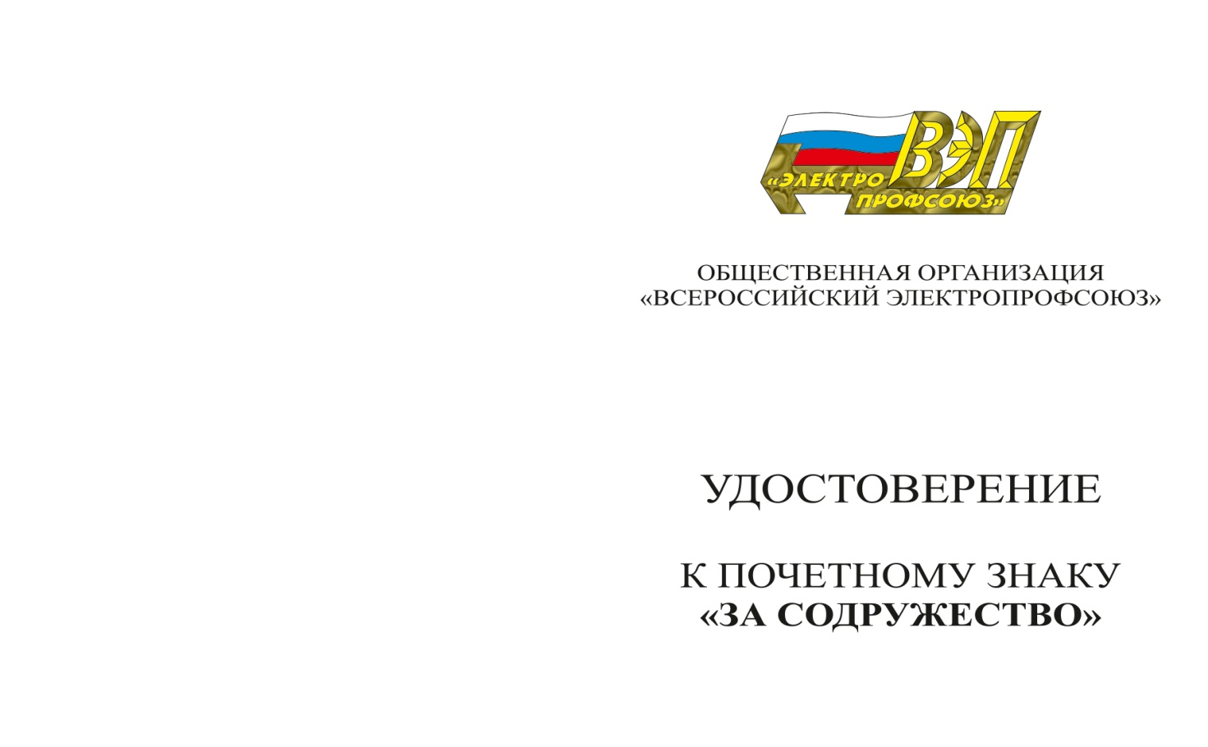

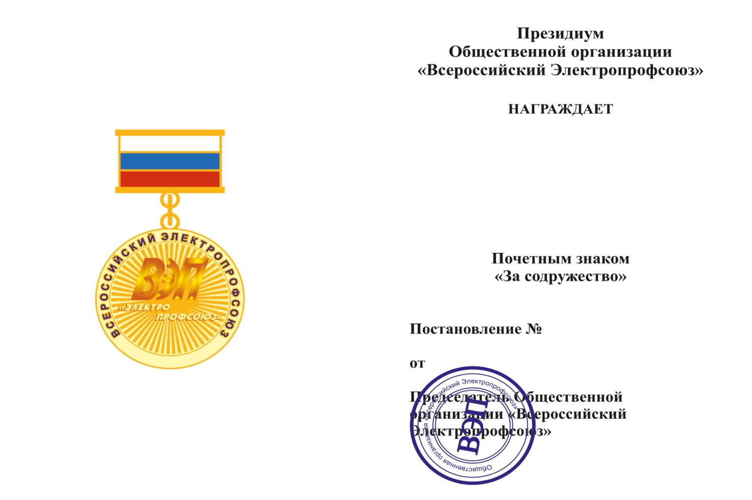

Размер удостоверения: 150*105 мм

